林百欣中學 三十周年校慶
標誌設計比賽

評判姓名：曹達明校長／麥偉堅副校長／曾國勇副校長／戚瑞玲老師／楊曉慧老師

請各位評判在 “選擇” 的一欄填寫你的心水選擇。１為最好、２０為最差。不一定要全部填寫，但最少要填寫十個選擇。謝謝。

編號 | 班別 | 姓名 | 作品 | 選擇 | 編號 | 班別 |  | 姓名 |  | 作品 |  | 選擇
 | 3C | 李祉玲 | 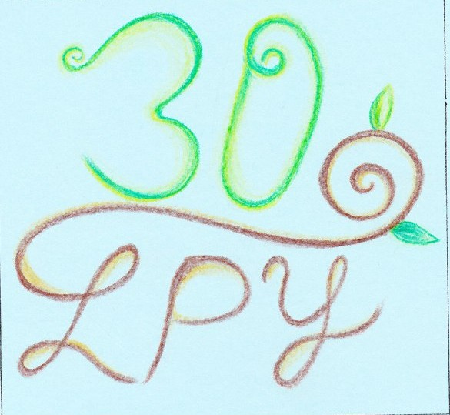 |  |  | 1A |  | 徐肇蔓 |  | 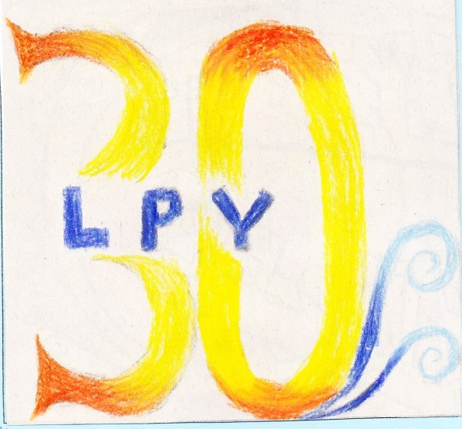
 | 3A | 林靜 |  |  |  | 3C |  | 陳鵬東 |  | 
 | 1B | 鄧曉晴 | 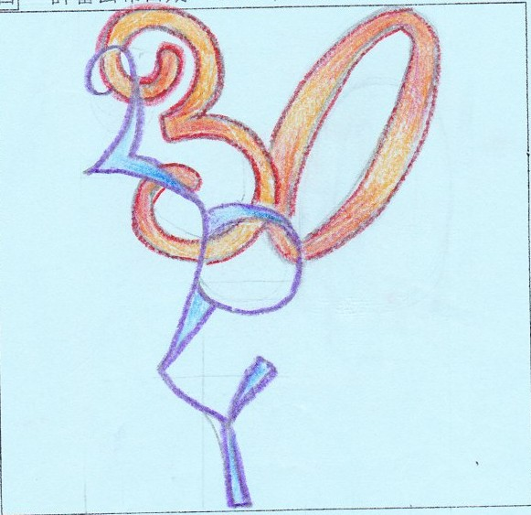 |  |  | 3A |  | 陳穎琪 |  | 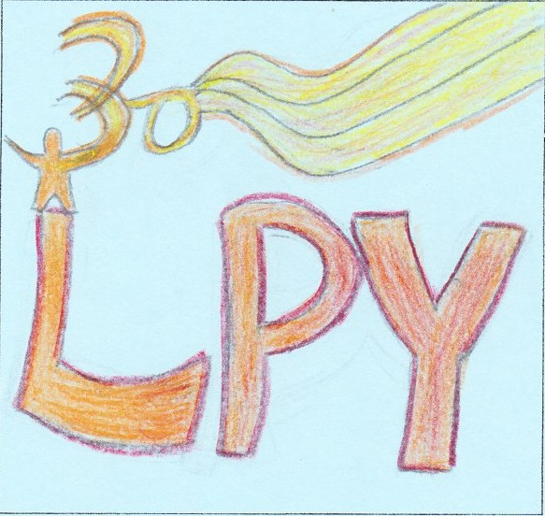
 | 1A | 梁蔚藍 | 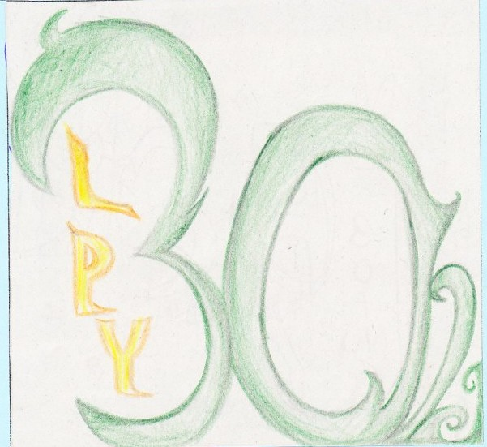 |  |  | 3A |  | 鄧詠諭 |  | 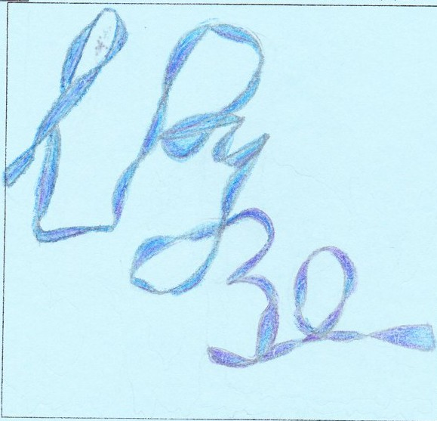
 | 1C | 薛雨田 |  |  |  |  | 3A |  | 王雅婷 | 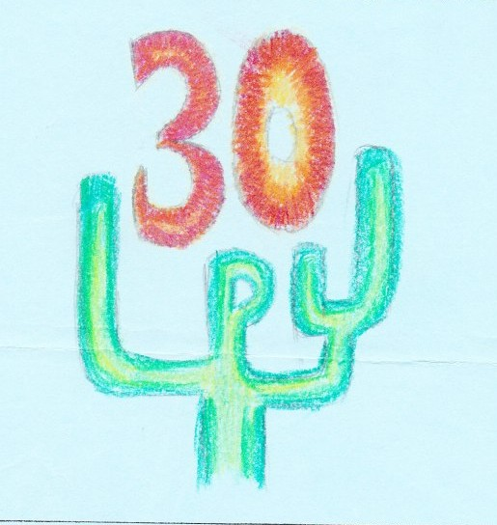
 | 3A | 張嘉恩 |  |  |  |  | 2E |  | Karanna | 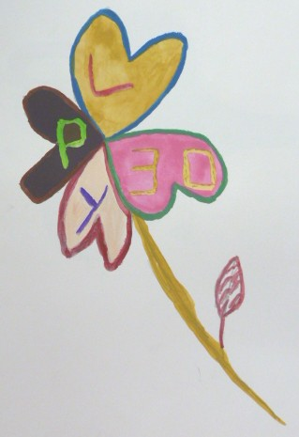
 | 3C | 梁榮鏗 | 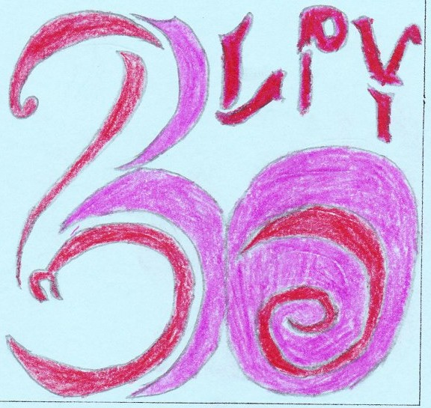 |  |  |  | 2A |  | 羅楓凝 | 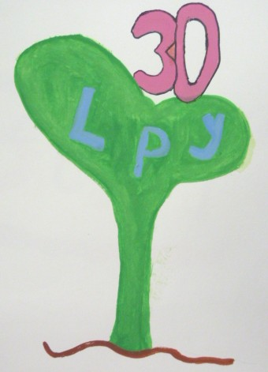
 | 3D | 顏琛伃 |  |  |  |  | 2A |  | 何駿航 | 
 | 1A | 江心悅 | 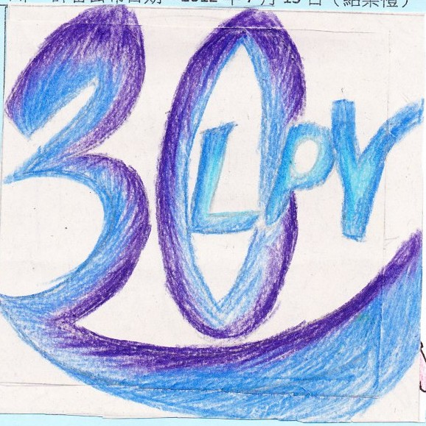 |  |  |  | 2A |  | 黃芷琪 | 

評判簽署： 日期：

